综合开放实验室
综合介绍与使用手册
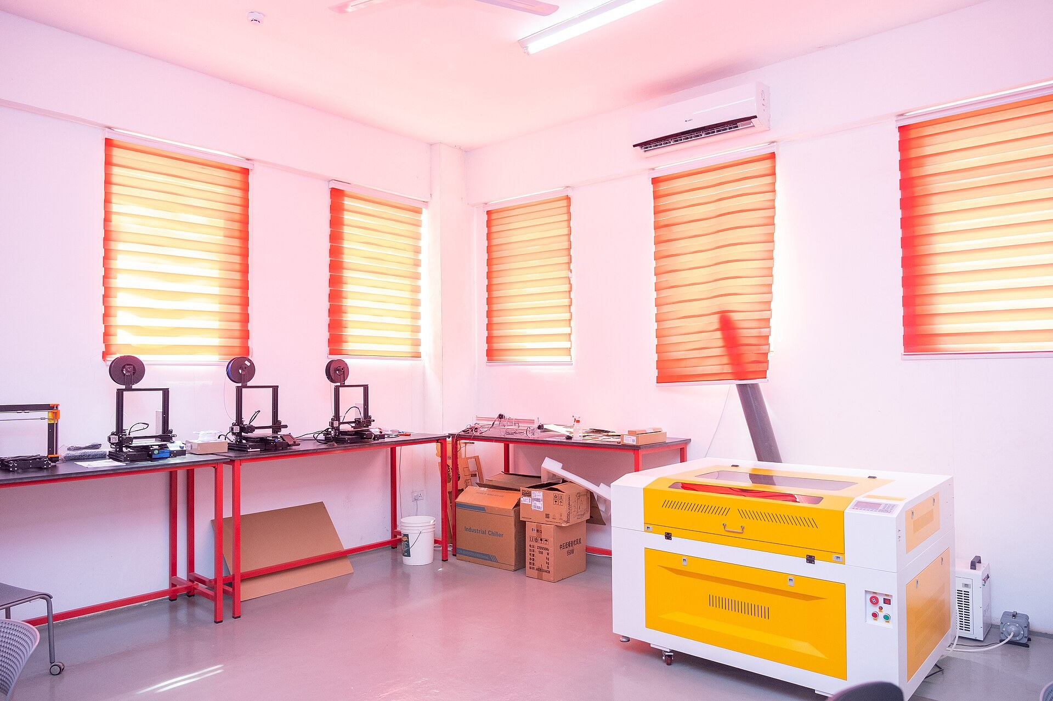

数据库ID：13
位置：创新中心G区一层
最大容量：60人｜开放时间：08:00—22:00
当前状态：关闭
AI智能实验室预约系统 配套文档｜版本 V1.0｜2026-10-20

一、实验室基本信息
实验室名称 | 综合开放实验室
数据库ID | 13
实验室状态 | 关闭（关闭原因：设备维护，关闭期间禁止预约与进入）
所在建筑/区域/房间 | 创新中心G区一层
开放时间 | 08:00—22:00（北京时间）
最大容量 | 60 人
实验室简介 | 面向学生开放的综合实践空间，目前因设备维护暂时关闭。
所属系统 | AI智能实验室预约系统
二、功能定位
综合开放实验室是面向全体学生免门槛开放的创新实践空间，设置通用工作站区、电子制作区、3D 打印区和讨论展示区。当前因设备维护整室关闭：即使个别设备状态显示正常，整室关闭期间也一律停止预约与使用，恢复开放时间以后勤与设备部门联合通知为准。
三、适用课程和实验方向
本实验室主要支撑以下课程与实验方向：面向全体学生的跨专业综合实践、电子制作、原型打印与小组项目。具体实验项目以当学期课程大纲和任课教师发布的实验指导书为准。
四、使用对象
恢复开放后：全校各专业学生跨专业组队使用；创新实践课程班级；创客社团。
五、准入要求
（当前关闭，恢复后）首次入场完成 10 分钟安全须知学习；电子制作区需额外完成焊接安全小测试；3D 打印机须由管理员操作演示后方可自行使用。
• 首次使用前在系统中完善个人信息并通过《实验室人员准入与培训制度》规定的线上安全测试；
• 遵守《实验室安全管理总则》与《实验室违规行为处理办法》；
• 违规记录达到处理办法规定次数的，暂停预约资格。
六、预约方式
请通过AI智能实验室预约系统网页端或小程序预约。当前系统预约规则如下：
• 用户登录后才能预约；
• 预约日期不能早于中国北京时间当天；
• 开始时间必须早于结束时间；
• 预约开始时间必须晚于当前时间；
• 预约时段必须位于该实验室开放时间内（本室开放时间为 08:00—22:00）；
• 状态为关闭的实验室不能预约；
• 设备必须属于选择的实验室；
• 维修中的设备不能预约；
• 预约状态：0-待审核、1-已通过、2-已拒绝、3-已取消；待审核和已通过记录会占用对应资源时段；已拒绝和已取消记录不占用时段；
• 只预约实验室时，冲突检查对象是同一实验室的实验室预约；
• 预约具体设备时，冲突检查对象是同一台设备类型对应的预约；
• 待审核超过15分钟且预约尚未开始时自动通过，后台当前每60秒扫描一次，因此自动通过可能发生在超过15分钟后的下一次扫描；
• 已到预约开始时间但仍为待审核的记录自动取消；
• 用户可以取消本人的待审核或已通过预约；
• 已拒绝或已取消记录不能再次取消；
• 已经开始的预约不能取消；
• 距离开始不足1小时不能取消；恰好剩余1小时允许取消；
• 管理员只能审核待审核状态的预约；
• 所有预约时间判断按中国北京时间UTC+8执行。
特别提示：本实验室当前处于关闭状态，系统中无法预约；恢复开放前请勿前往。
七、到场签到要求
1. 凭校园卡在实验室门口考勤机刷卡签到，系统自动核验当日有效预约；
2. 开始时间 15 分钟内未签到的，系统标记违约一次，累计 3 次暂停预约资格 30 天（教学管理约定，非系统强制规则）；
3. 提前结束使用请再次刷卡签退，方便后续用户使用资源；
4. 团队预约由预约人统一签到，并对同组成员行为负责。
八、设备使用申请要求
只预约实验室时可使用公共工位；需要使用下列专用设备时，请在预约时选择对应设备类型，系统将按同一设备类型检查时段冲突。复杂设备（如机械臂、靶机服务器、可编程电源）还需在预约备注中写明实验科目，由值班管理员确认后放行。
九、实验前检查
（恢复后）登记进出时间；清点电子工具套装；确认 3D 打印机耗材与平台水平（由管理员检查）。
十、实验中注意事项
焊接时开排风、烙铁不离架；3D 打印期间不离人；讨论区控制音量；器材随手归位。
十一、实验结束后的整理要求
工具套装按清单归还；打印件与废料清理干净；关闭工作站与排风；登记离开时间。
十二、禁止行为
• 禁止将实验室资源转借他人或替人代约；
• 禁止携带食品饮料进入设备区；
• 禁止私拉乱接电源、使用大功率电器；
• 禁止删除、篡改他人实验数据与公共配置；
• 禁止在关闭状态的区域逗留（本条对综合开放实验室关闭期间尤其重要）；
• 禁止拍摄涉及他人隐私或涉密内容的影像资料。
十三、安全风险提示
焊接高温与烙铁烫伤为高频风险；3D 打印机高温喷头与运动部件存在烫伤、夹伤风险，打印过程有轻微气味须保持通风；当前设备维修中，擅自通电可能造成二次损坏。
十四、应急处理
烫伤立即冷水冲洗；火情使用就近灭火器；疏散从主入口或东北角紧急出口撤离；本室关闭期间不组织任何线下活动。
• 火警电话（校内保卫处，虚构示例）：0731-88119119；
• 校医院急救（虚构示例）：0731-88120120；
• 实验室值班台：见本章末尾“管理人员和故障上报方式”。
十五、设备一览表
设备名称 | 规格 | 数量 | 状态 | 用途
通用实验工作站 | i7 / 32G / 1T SSD | 30 | 正常 | 用于跨专业实践项目
电子工具套装 | 焊台 / 万用表 / 工具组 | 15 | 正常 | 用于电路制作和设备检修
便携投影仪 | 1080P | 3 | 正常 | 用于小组展示和讨论
3D打印机 | FDM / 300mm成型尺寸 | 2 | 维修中 | 用于原型零件打印，目前维护中
说明：本实验室关闭期间，即使表中设备状态为“正常”，也不可预约使用。
说明：3D打印机当前为维修中状态，暂不可预约。
十六、实验室环境图
图1 实验室环境示意（图片来源：Wikimedia Commons《Academic City University Makelab 3D printer Room.jpg》，作者 Afrank4436，CC BY-SA 4.0 许可）
环境图为示意用途：其中真实照片来自公开许可图库，AI 生成图仅用于版面示意，均不代表实验室实景，具体布局以现场为准。
十七、平面布局图
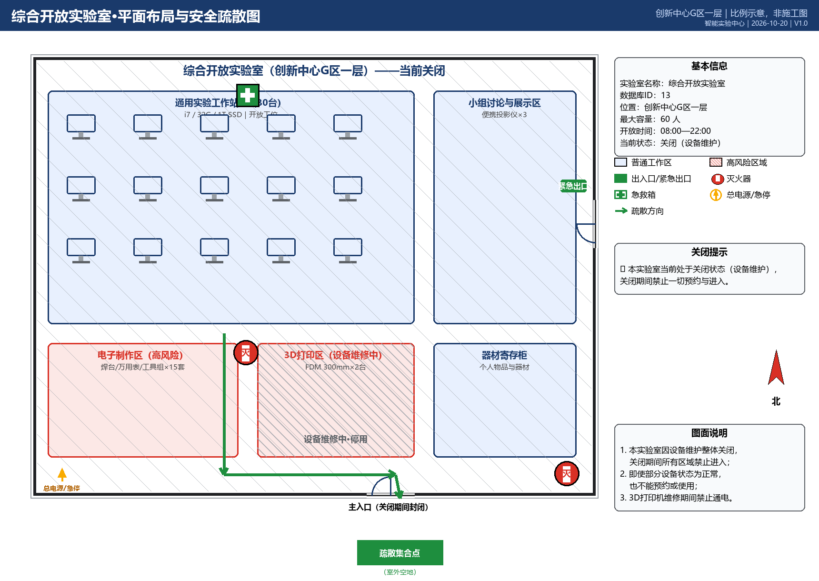
图2 实验室平面布局与安全疏散示意图（教学示意，非施工图）
十八、安全出口示意图说明
上方平面图中已同步标注安全出口、疏散方向、灭火器、急救箱与总电源位置。要点：
• 主入口位于图示下方；紧急出口位置以现场绿色“安全出口”标识为准；
• 疏散时沿绿色箭头方向撤离，在室外集合点集中清点人数；
• 灭火器位于各分区入口附近红色标识处；急救箱位置见图中绿色十字；
• 总电源/急停开关位于进门侧墙面，紧急情况下由值班人员操作。
十九、主要设备图片
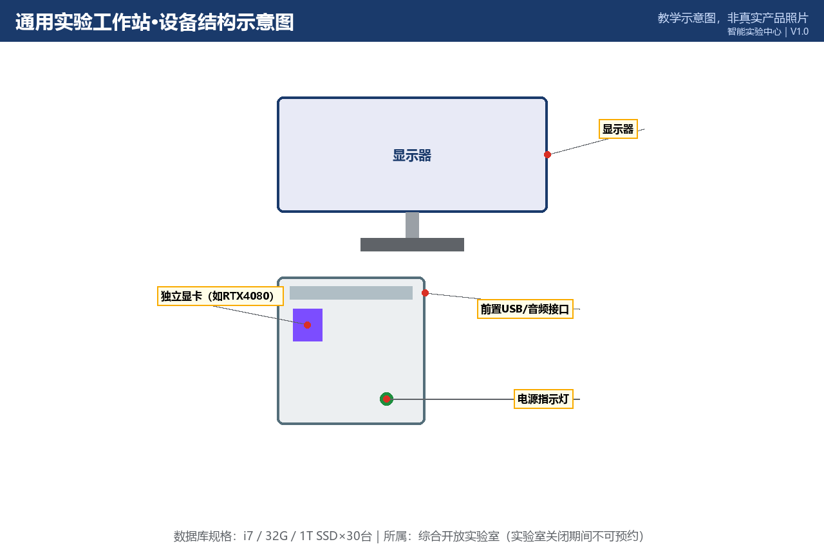
图3 通用实验工作站设备结构示意图（教学示意，非真实产品照片）
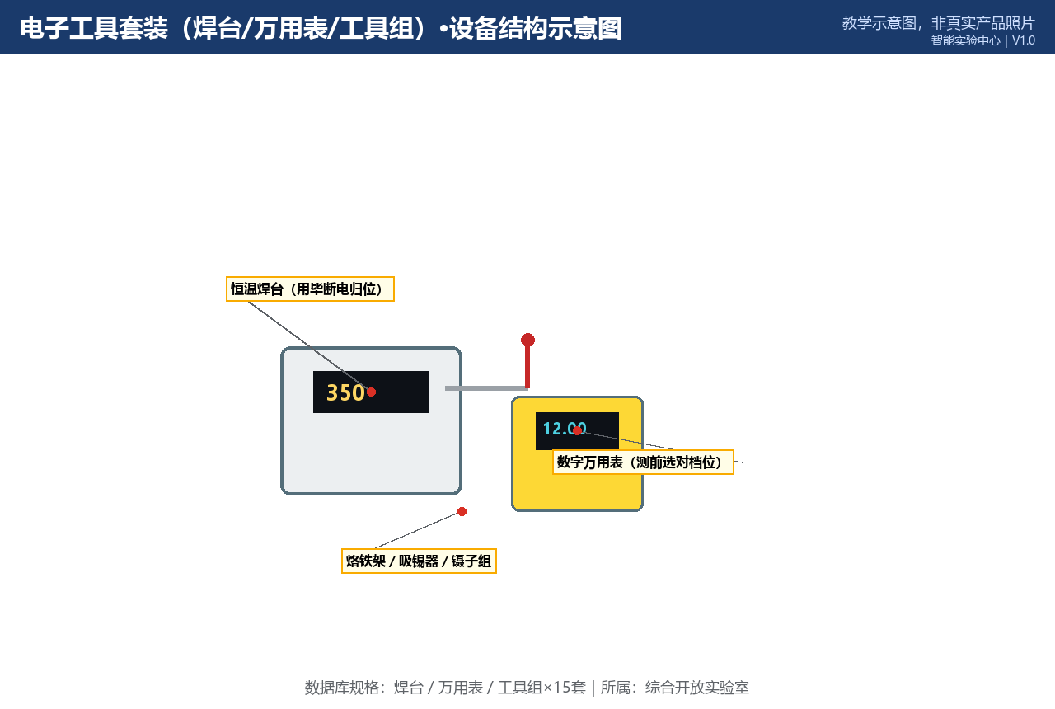
图4 电子工具套装设备结构示意图（教学示意，非真实产品照片）
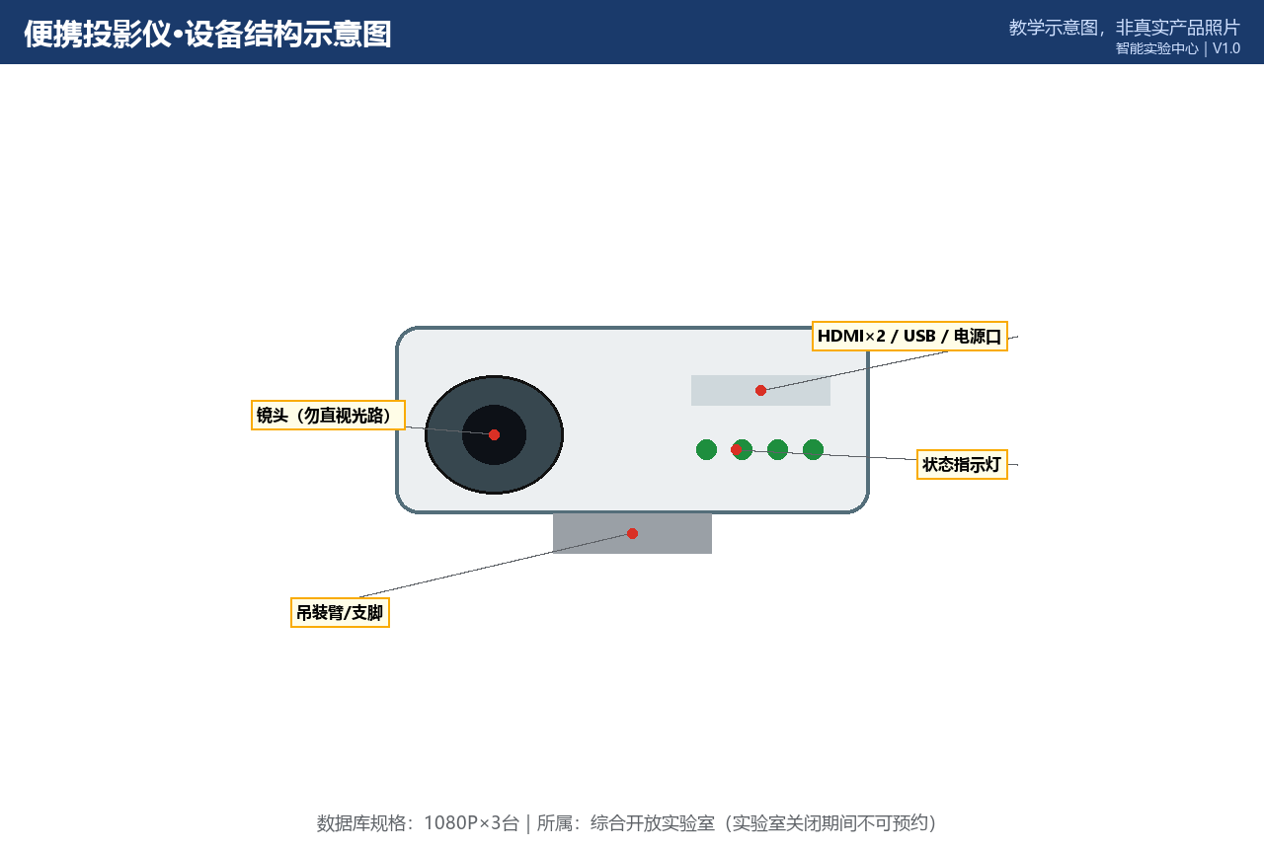
图5 便携投影仪设备结构示意图（教学示意，非真实产品照片）
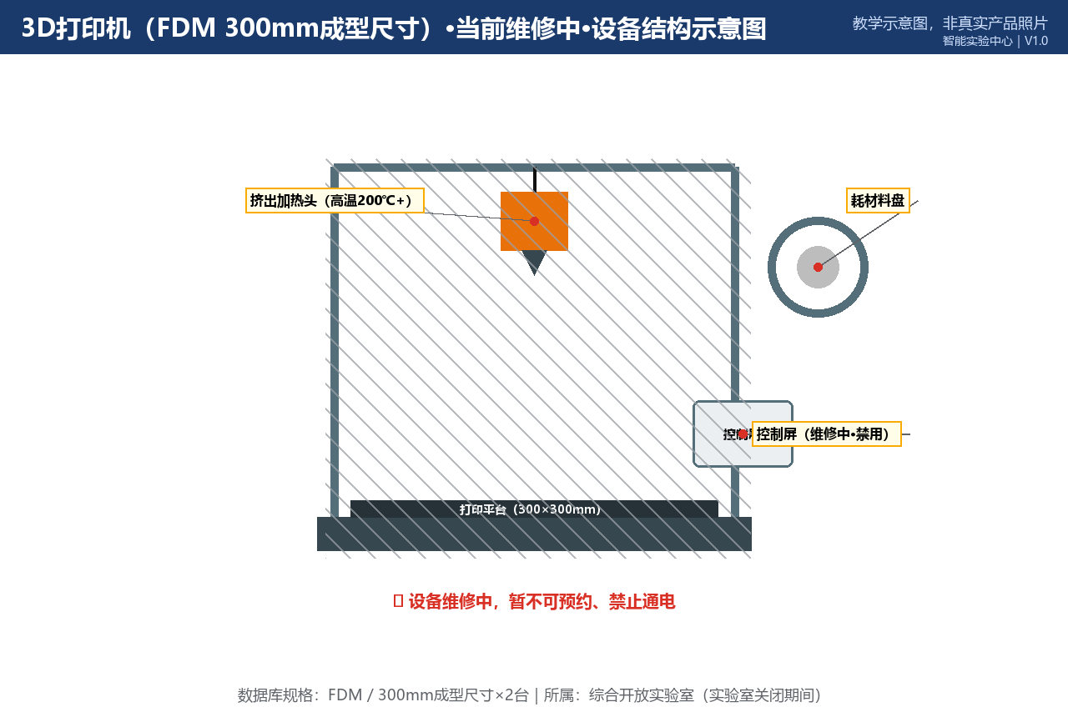
图6 3D打印机设备结构示意图（教学示意，非真实产品照片）
二十、管理人员和故障上报方式
实验室由创新中心综合管理办公室管理。恢复开放咨询：短号 8013（虚构示例：0731-88880013）。
1. 一般故障：在预约系统“设备故障上报”入口提交，注明实验室、设备名称、现象与时间；
2. 紧急故障（冒烟、漏水、触电等）：先按应急处理流程处置，再立即电话值班台；
3. 故障设备由管理员在系统中置为“维修中”，修复验收后恢复“正常”；维修期间不可预约。
文档版本与修订记录
版本 | 日期 | 修订内容 | 编制/审核
V1.0 | 2026-10-20 | 首次发布，依据2026-10-20数据库快照与后端业务规则编制全部章节。 | 智能实验中心
V1.0 | 2026-10-20 | 设备一览表与预约规则与后端代码 reservation_services 当前实现逐条核对。 | 智能实验中心

